# Ant kraiko laikomų vištų kiaušinių pardavimo vidutinės didmeninės kainos Lietuvos įmonėse EUR/100 vnt. (be PVM) 2020 m. 25–29 sav.

2020 m. 25–29 sav. (2020 m. birželio 15–liepos 19 d.)

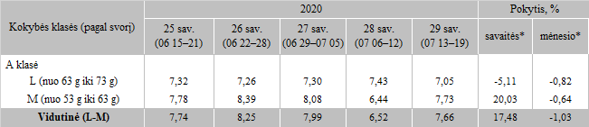

*lyginant 2020 m. 29 savaitę su 28 savaite

**lyginant 2020 m. 29 savaitę su 25 savaite

Pastaba: vidutinės kainos skaičiuojamos svertiniu būdu

Šaltinis: ŽŪIKVC (LŽŪMPRIS